**教授工作委员会或教学指导委员会操作手册（此权限是院级审核权限）**

**建议您使用谷歌、火狐浏览器，因兼容问题尽量避免使用IE浏览器。**

1. 登陆平台[www.changxianggu.com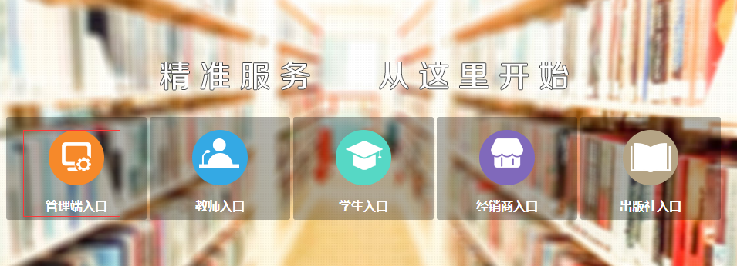](http://www.changxianggu.com)

此帐户由教务处提供，登陆窗口为“管理端”首次登陆默认密码为123456。

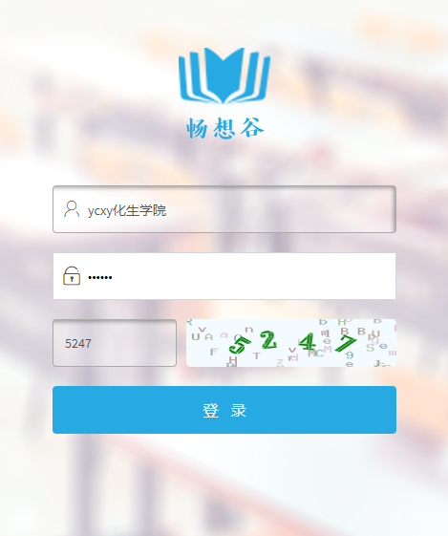

登陆后进入首页，可查看本学院教材选用情况。右上角可修改密码及退出登陆。

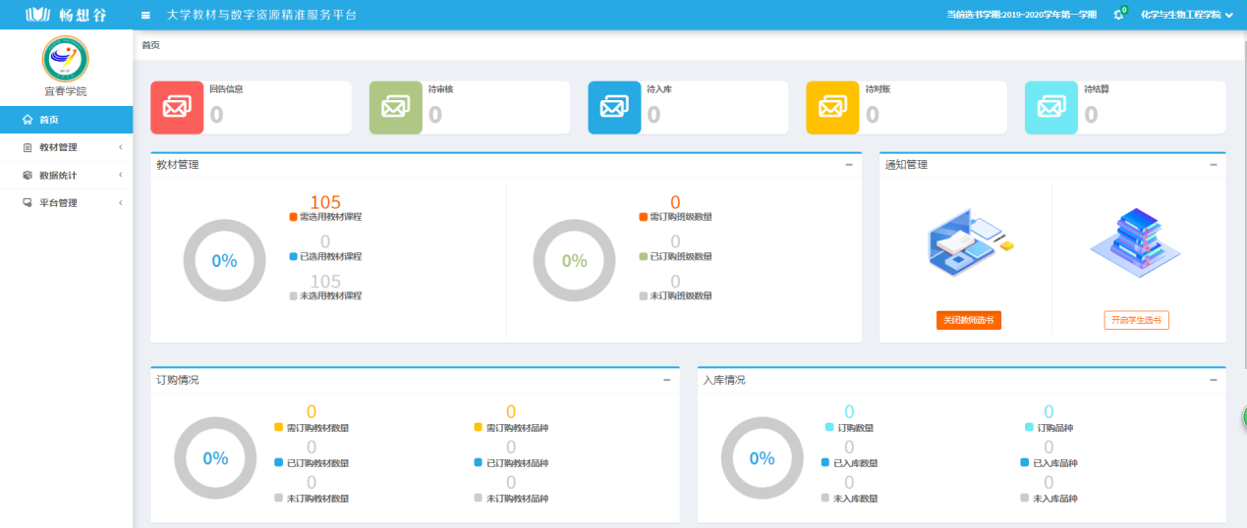

二、教材建设

1、优秀教材：可查看选用教材优秀情况

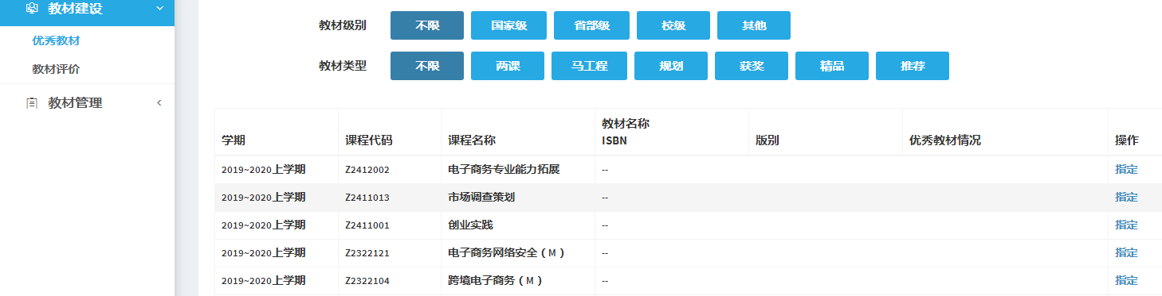

1. 教材评价：暂时关闭，组织教材评价时开启。

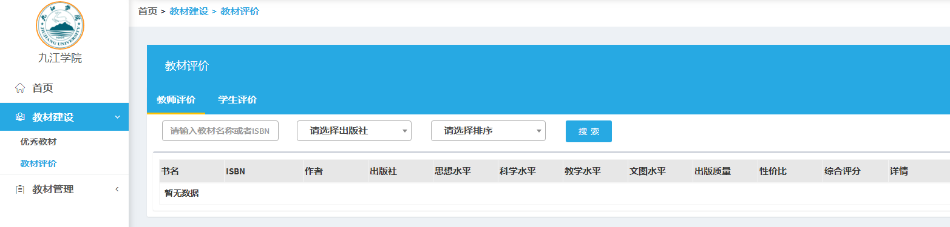

三、教材管理

1、教材审核

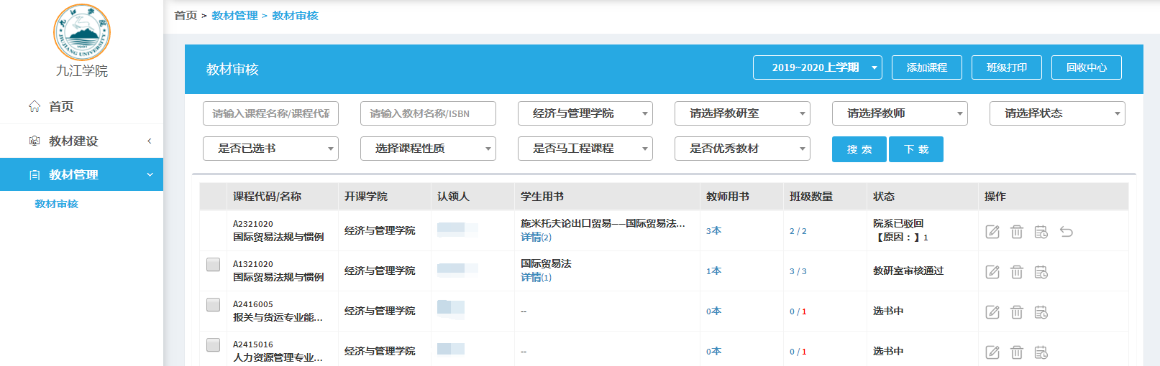

说明：

（1）院级审核只能看到本院承担的课程。

（2）审核上下级层级的关系为：教务处——二级学院——教研室，三级审核，上级权利大于下级。

（3）教材名称为红色，说明此教材为非优秀教材。

2、审核通过

教材管理→教材审核→选中课程→点击“审核”按钮→确定→审核通过

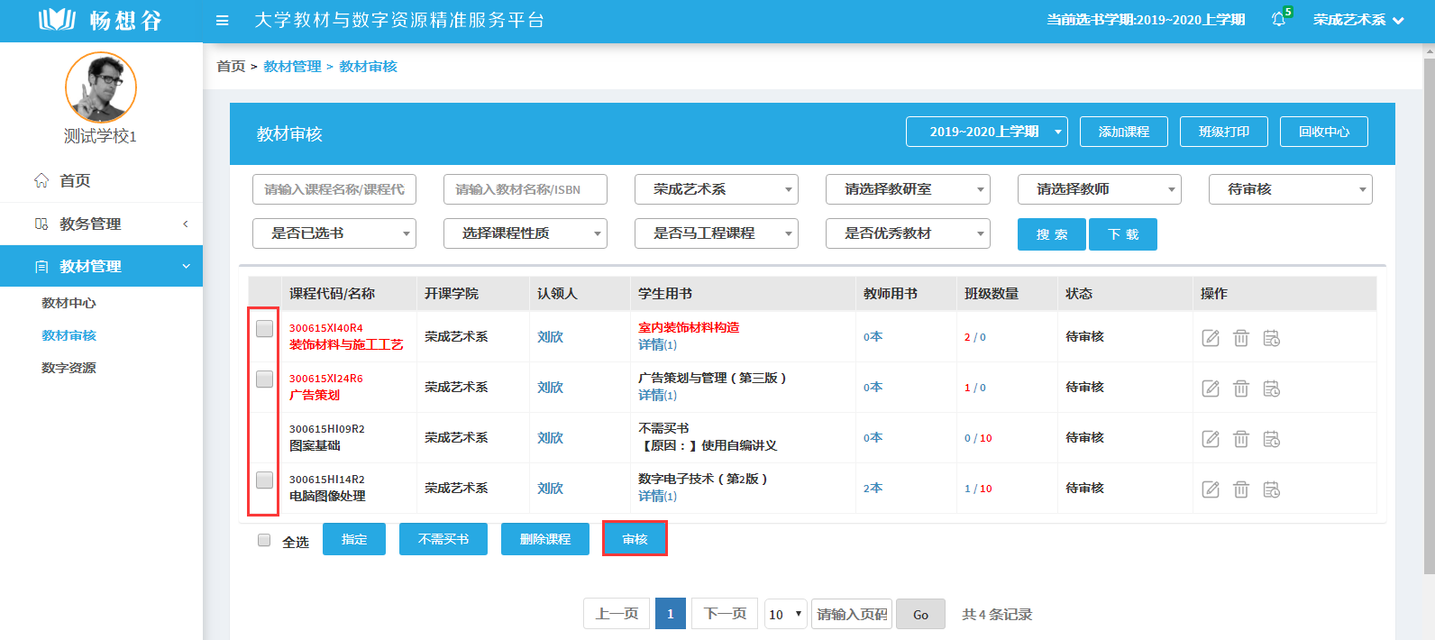

3、暂未开放权限。

4、根据实际情况，填写说明后操作。

5、暂未开放权限。

6、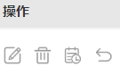 操作栏下，可对每门课程选用教材进行驳回、删除操作。

审核完成后，由上一级教务处审核。